การทดลองและผลการทดลอง
หลังจากที่ได้ออกแบบและพัฒนาโปรแกรมแล้ว ต้องมีการทดสอบโปรแกรมที่พัฒนาขึ้นมา โดยทดลองติดตั้งโปรแกรมกับเครื่องที่มีระบบปฏิบัติการต่างๆ แล้วล็อกอินเข้าใช้งานเซิร์ฟเวอร์ที่เปิดบริการ Secure Shell

จุดประสงค์ของการทดลอง
- เพื่อทดสอบความเข้ากันได้ของโปรแกรมที่พัฒนาขึ้นกับโพรโตคอลมาตรฐานของ Secure Shell ให้สามารถใช้งานได้จริงและการทำงานสื่อสารระหว่างทั้งสองฝั่งไม่ผิดพลาด
- เพื่อทดสอบความเข้ากันได้กับระบบปฏิบัติการต่างๆ ที่ใช้งานจาวาแอพพลิเคชั่นกับโปรแกรมที่พัฒนาขึ้นให้ทำงานร่วมกันได้
- เพื่อทดสอบความสามารถในการใช้งานภาษาไทยบนเทอร์มินอลที่ติดต่อ โดยไม่ขึ้นกับระบบและสภาพแวดล้อมในการทำงานของเครื่องคอมพิวเตอร์ที่ทำงาน
- เพื่อใช้เป็นแนวทางในการนำเอาระบบความปลอดภัยที่ใช้ในโพรโตคอล ไปประยุกต์ใช้กับระบบการรักษาความปลอดภัยทางข้อมูลอื่นๆ

การเตรียมอุปกรณ์และสภาวะการที่ทำงานเพื่อทดลองโปรแกรม
อุปกรณ์ที่ใช้ในการทดสอบโปรแกรมและอุปกรณ์ที่ต้องใช้ในระบบมีดังต่อไปนี้
- เครื่องคอมพิวเตอร์ที่ติดตั้งโปรแกรม Java Develop Kit (JDK) เวอร์ชัน 1.1.8 ขึ้นไป ไม่ขึ้นกับระบบปฏิบัติการ
- เครื่องคอมพิวเตอร์ที่ติดตั้งโปรแกรม Java Virtual Machine
- เครื่องคอมพิวเตอร์ที่ให้บริการเป็นเซิร์ฟเวอร์และติดตั้ง Secure Shell Server ที่ให้การสนับสนุนเวอร์ชัน 1.5 หรือต่ำกว่า
- ระบบฮาร์ดแวร์ที่ใช้ซีพียูความเร็ว 133MHz ขึ้นไป

การทดลองโปรแกรมและผลการทดลอง
การทดลองโปรแกรมจะแบ่งออกเป็นช่วงๆ เนื่องจากการพัฒนาโปรแกรมมีขั้นตอนที่มาก เพื่อไม่ให้เกิดความสับสนและให้เกิดความสะดวกในการพัฒนา ซึ่งแบ่งขั้นตอนการทดลองและพัฒนาได้ดังนี้

การสร้างเทอร์มินอลจำลองการทำงาน
การพัฒนาโปรแกรมในส่วนของเทอร์มินอลจำลองการทำงาน เป็นส่วนที่สำคัญมากส่วนหนึ่งและต้องพัฒนาเป็นส่วนแรก เนื่องจากเทอร์มินอลจำลองนั้น จะใช้แสดงผลข้อมูลที่ติดต่อกับเซิร์ฟเวอร์ หรือหน้าจอในการทำงานนั่นเอง โดยได้พัฒนาให้มีความเข้ากันได้กับมาตรฐาน VT100 ทดสอบโดยการสร้างเทอร์มินอลจำลองเทลเน็ต โดยที่ยังไม่มีส่วนของการเข้ารหัส และติดต่อกับเซิร์ฟเวอร์ที่พอร์ต 23 ก่อน ผลการทดลองได้ดังรูปที่ 7.1
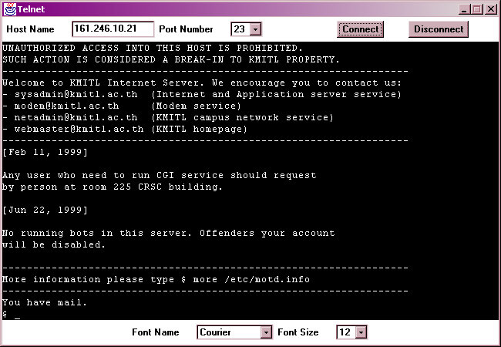

แสดงหน้าจอขอเทอร์มินอลจำลองชนิดไม่มีการเข้ารหัส

การสร้างการติดต่อกับเซิร์ฟเวอร์
เมื่อเราทดสอบเทอร์มินอลจำลองเรียบร้อยแล้ว ขั้นตอนต่อมาก็คือการสร้างการติดต่อกับเซิร์ฟเวอร์แบบปลอดภัยตามขั้นตอนของ Secure Shell โดยจะแบ่งเป็นขั้นตอนย่อยดังต่อไปนี้
- ช่วงการตรวจสอบเวอร์ชัน จะเริ่มเมื่อมีการติดต่อกับเซิร์ฟเวอร์ โดยการกดปุ่ม Connect ซึ่งเป็นการเริ่มการติดต่อโดยจะส่งข้อความเวอร์ชันของฝั่งไคลเอนต์และเซิร์ฟเวอร์ให้แก่กัน เพื่อให้เกิดความเข้ากันได้ในการทำงานดังรูปที่ 7.2
- ช่วงการแลกเปลี่ยนคีย์ที่ใช้เข้ารหัส เมื่อตรวจสอบเวอร์ชันของโพรโตคอลที่ใช้เรียบร้อยแล้วก็จะเข้าสู่ขั้นตอนการแลกเปลี่ยนคีย์ที่ใช้เข้ารหัสซึ่งกันและกัน โดยจะมีพับบลิคคีย์ เซิร์ฟเวอร์คีย์และข้อมูลอื่นๆ ที่จำเป็นในการเข้ารหัส การทำงานดังรูปที่ 7.3 โดยในแอพพลิเคชันนี้จะใช้การแลกเปลี่ยนคีย์ด้วยวิธีการ RSA
- ช่วงการตรวจสอบผู้ใช้และพิสูจน์สิทธิ์ หลังจากตกลงวิธีการเข้ารหัสคีย์และขั้นตอนการติดต่อเรียบร้อย จะนำข้อมูลผู้ใช้และรหัสผ่านส่งไปยังเซิร์ฟเวอร์เพื่อตรวจสอบ ซึ่งขั้นตอนนี้จะมีการเข้ารหัสแล้วตามวิธีการที่ได้ตกลงกันในขั้นตอนที่แล้ว และการตรวจสอบสิทธิ์ของผู้ใช้จะตรวจสอบจากไฟล์พาสเวิร์ดที่เซิร์ฟเวอร์ การทำงานดังรูปที่ 7.4
เมื่อใช้โปรแกรม NetXray ดักจับข้อมูลที่ได้เทียบกับเทอร์มินอลปกติที่ไม่มีการเข้ารหัส(เทลเน็ต) จะได้ดังรูปที่ 7.5 จะพบว่าไม่ข้อมูลที่อ่านจากเทอร์มินอล Secure Shell นั้นไม่สามารถอ่านได้เหมือนกับของเทอร์มินอลปกติ (เทลเน็ต)
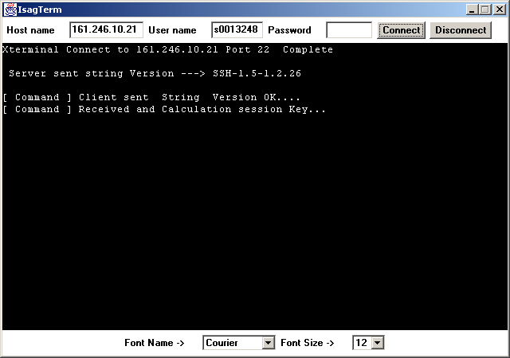

แสดงการติดต่อกับเซิร์ฟเวอร์ในขั้นตอนการตรวจสอบเวอร์ชัน

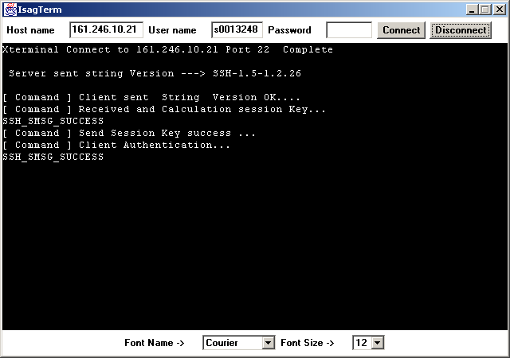

แสดงการแลกเปลี่ยนคีย์ที่ใช้เข้ารหัสระหว่างไคลเอ็นต์กับเซิร์ฟเวอร์

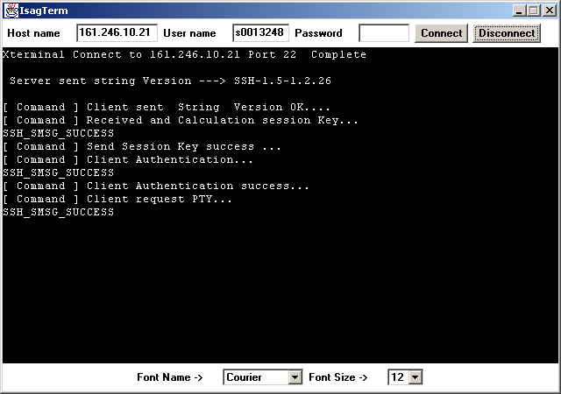

แสดงการตรวจสอบและพิสูจน์สิทธิ์ผู้ใช้

ข้อมูล password ปกติ | ข้อมูลที่ได้จาก Telnet | ข้อมูลที่ได้จากโปรแกรม Secure shell
Fxicdi,g,viN | F , x , i , c , d , i , g , v , i ,N | 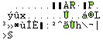

แสดงการเปรียบเทียบข้อมูลที่ดักจับได้บน NetXray ระหว่างเทลเน็ตกับ Secure Shell

ช่วงการแลกเปลี่ยนข้อมูลแบบอินเตอร์แอ็กทีฟ
เมื่อติดต่อแลกเปลี่ยนข้อมูลและตรวจสอบสิทธิ์ผู้ใช้เรียบร้อยแล้ว จะเข้าสู่ขั้นตอนการติดต่อสื่อสารข้อมูลกันแบบอินเตอร์แอ็กทีฟ เมื่อมีการกดคีย์ใดๆ ไคลเอ็นต์จะส่งข้อมูลไปยังเซิร์ฟเวอร์แปลความหมายแล้วส่งข้อมูลดังกล่าวกลับมา การสื่อสารข้อมูลระหว่างไคลเอ็นต์และเซิร์ฟเวอร์นั้นจะต้องเข้ารหัสเพื่อไม่ไห้ดักจับข้อมูลไปอ่านทำความเข้าใจได้ทันทีดังเช่นโปรแกรมเทลเน็ต การเข้ารหัสและถอดรหัสในส่วนของการแลกเปลี่ยนข้อมูลแบบอินเตอร์แอ็กทีฟนี้จะใช้การเข้าและถอดรหัสชนิด 3DES ที่มีความน่าเชื่อถือได้ และมีความเร็วพอสมควรในการเข้ารหัสข้อมูล

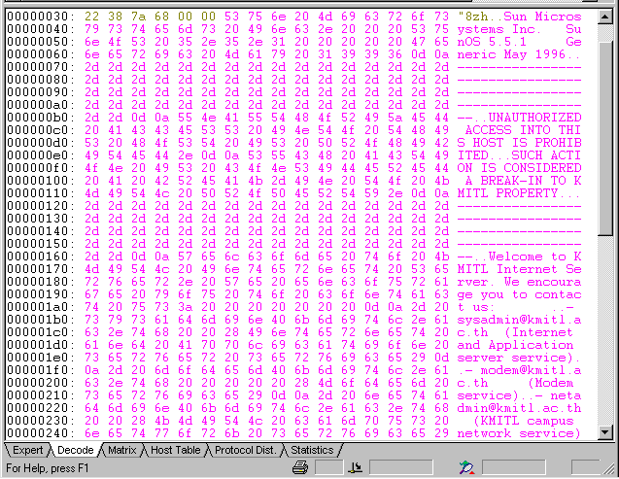

แสดงข้อมูลที่ดักจับได้จากเทอร์มินอลเทลเน็ต
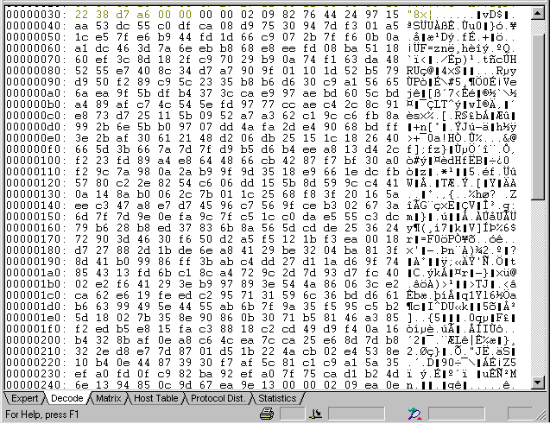

แสดงข้อมูลที่ดักจับได้จากเทอร์มินอล Secure Shell
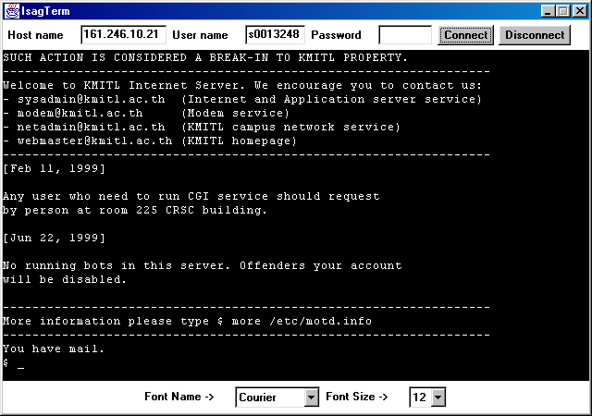

แสดงหน้าจอและการทำงานของโปรแกรมเทอร์มินอล Secure Shell ด้วยจาวา

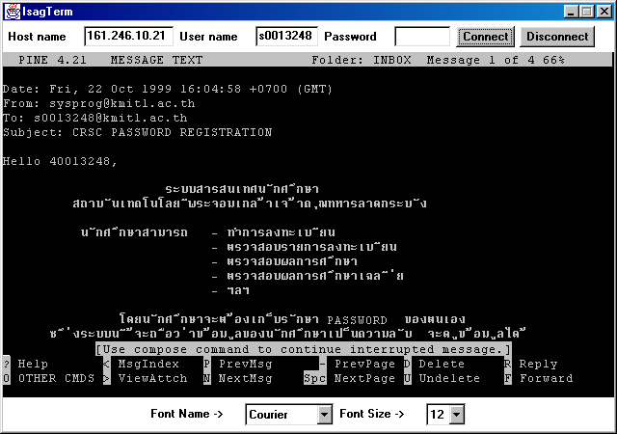

แสดงการทำงานของโปรแกรมเทอร์มินอล Secure Shell ด้วยจาวากับภาษาไทย

การสร้างการแสดงผลและการทำงานร่วมกับภาษาไทย
ส่วนสุดท้ายที่พัฒนาและทดสอบคือส่วนของการแสดงผลและการทำงานร่วมกับภาษาไทย เนื่องจากเทอร์มินอลจำลองจะทำงานกับระบบยูนิกซ์เซิร์ฟเวอร์ที่ไม่รองรับการทำงานภาษาไทย และจาวาเองไม่รองรับการแสดงผลภาษาไทยโดยตรงเนื่องจากรหัสที่ใช้เป็น Uniceode ไม่ใช่ ASCII แต่มีไฟล์ที่กำหนดค่าให้ทำงานได้กับภาษาไทยชื่อ font.properties.th ที่จะแมปตัวอักษรของจาวาให้ใช้กับตัวอักษรของระบบปฏิบัติการที่มีภาษาไทย ไฟล์ font.properties นี้จะมีนามสกุลตามแต่ภาษาของระบบปฏิบัติการนั้นๆ
เพื่อให้การแสดงผลภาษาไทยไม่ขึ้นกับระบบปฏิบัติการ จึงต้องสร้างชุดตัวอักษรภาษาไทยเฉพาะ ส่วนการพิมพ์หรือรับข้อมูลภาษาไทยนั้นยังต้องขึ้นกับระบบปฏิบัติการ เนื่องจากการแมปตัวอักษรจากแป้นพิมพ์ยังเป็นหน้าที่ของระบบปฏิบัติการ ในส่วนของการแสดงผลภาษาไทยบนเทอร์มินอล Secure Shell แสดงดังรูปที่ 7.9

